ZIELE DES PROJEKTS AN DER HORNÍKOVA-GRUNDSCHULE
- einen kurzen Animationsfilm erstellen
- eine Reihe von Unterrichtsmaterialien für Physik erstellen

Annotation des Projekts
Das Projekt zielt darauf ab, die Medienkompetenz der Schüler:innen zu fördern. Während des Projekts lernen die Schüler:innen die Erstellung eines Medienberichts nicht nur in inhaltlicher, sondern auch in technischer Hinsicht kennen. Durch das Aufnehmen und Verarbeiten von Videos der Schulveranstaltungen werden die Schüler:innen dann aktiv am Schulleben teilnehmen.
Einzelne Leistungen verbinden mehrere Fächer (Tschechische Sprache, Physik und Informatik).

Name des Teilprojekts: Set von Lehrvideos für Physik
Projektziel
Eines der Teilziele des DigiMe-Projekts an unserer Schule war die Erstellung von Videos, die als Ergänzung zum Unterricht verwendet werden können, wobei die Videos von den Schüler:innen zuständig.

Erforderliche Ausrüstung
- Videokamera/Fotoapparat
- Hilfsmittel für physikalische Experimente (z. B. für Erstellung vom Nadelkompass – Magnet, Wasserschalen, Nadeln, Kompass, Papier, Buntstifte usw.)
- Spannungsquelle (bei elektrischen Experimenten)
- Software zum Bearbeiten von Video und Audio (z. B. Pinnacle Studio, Video Editor Windows, Audacity, OneShot Video Editor, XMedia Recode usw.)

Projektplan
Der gesamte Prozess der Erstellung einzelner Videos war ziemlich einfach und könnte in den folgenden Schritten zusammengefasst werden.

- Auswahl eines Themas
Zuerst wählten die Lernenden das Thema aus, an dem sie interessiert waren. Die Wahl lag allein bei ihnen, ich habe ihnen keine Liste vorgelegt, aus der sie wählen konnten. Anschließend war es für die Schüler:innen notwendig, die für die Erstellung notwendigen Materialien hinsichtlich der Phänomene, die auf den Videos dargestellt werden, zu wiederholen/studieren und das Phänomen richtig beschreiben zu können. Teilweise war es auch notwendig, dass sich die Schüler:innen mit der Funktionsweise einiger der notwendigen Geräte vertraut machten.
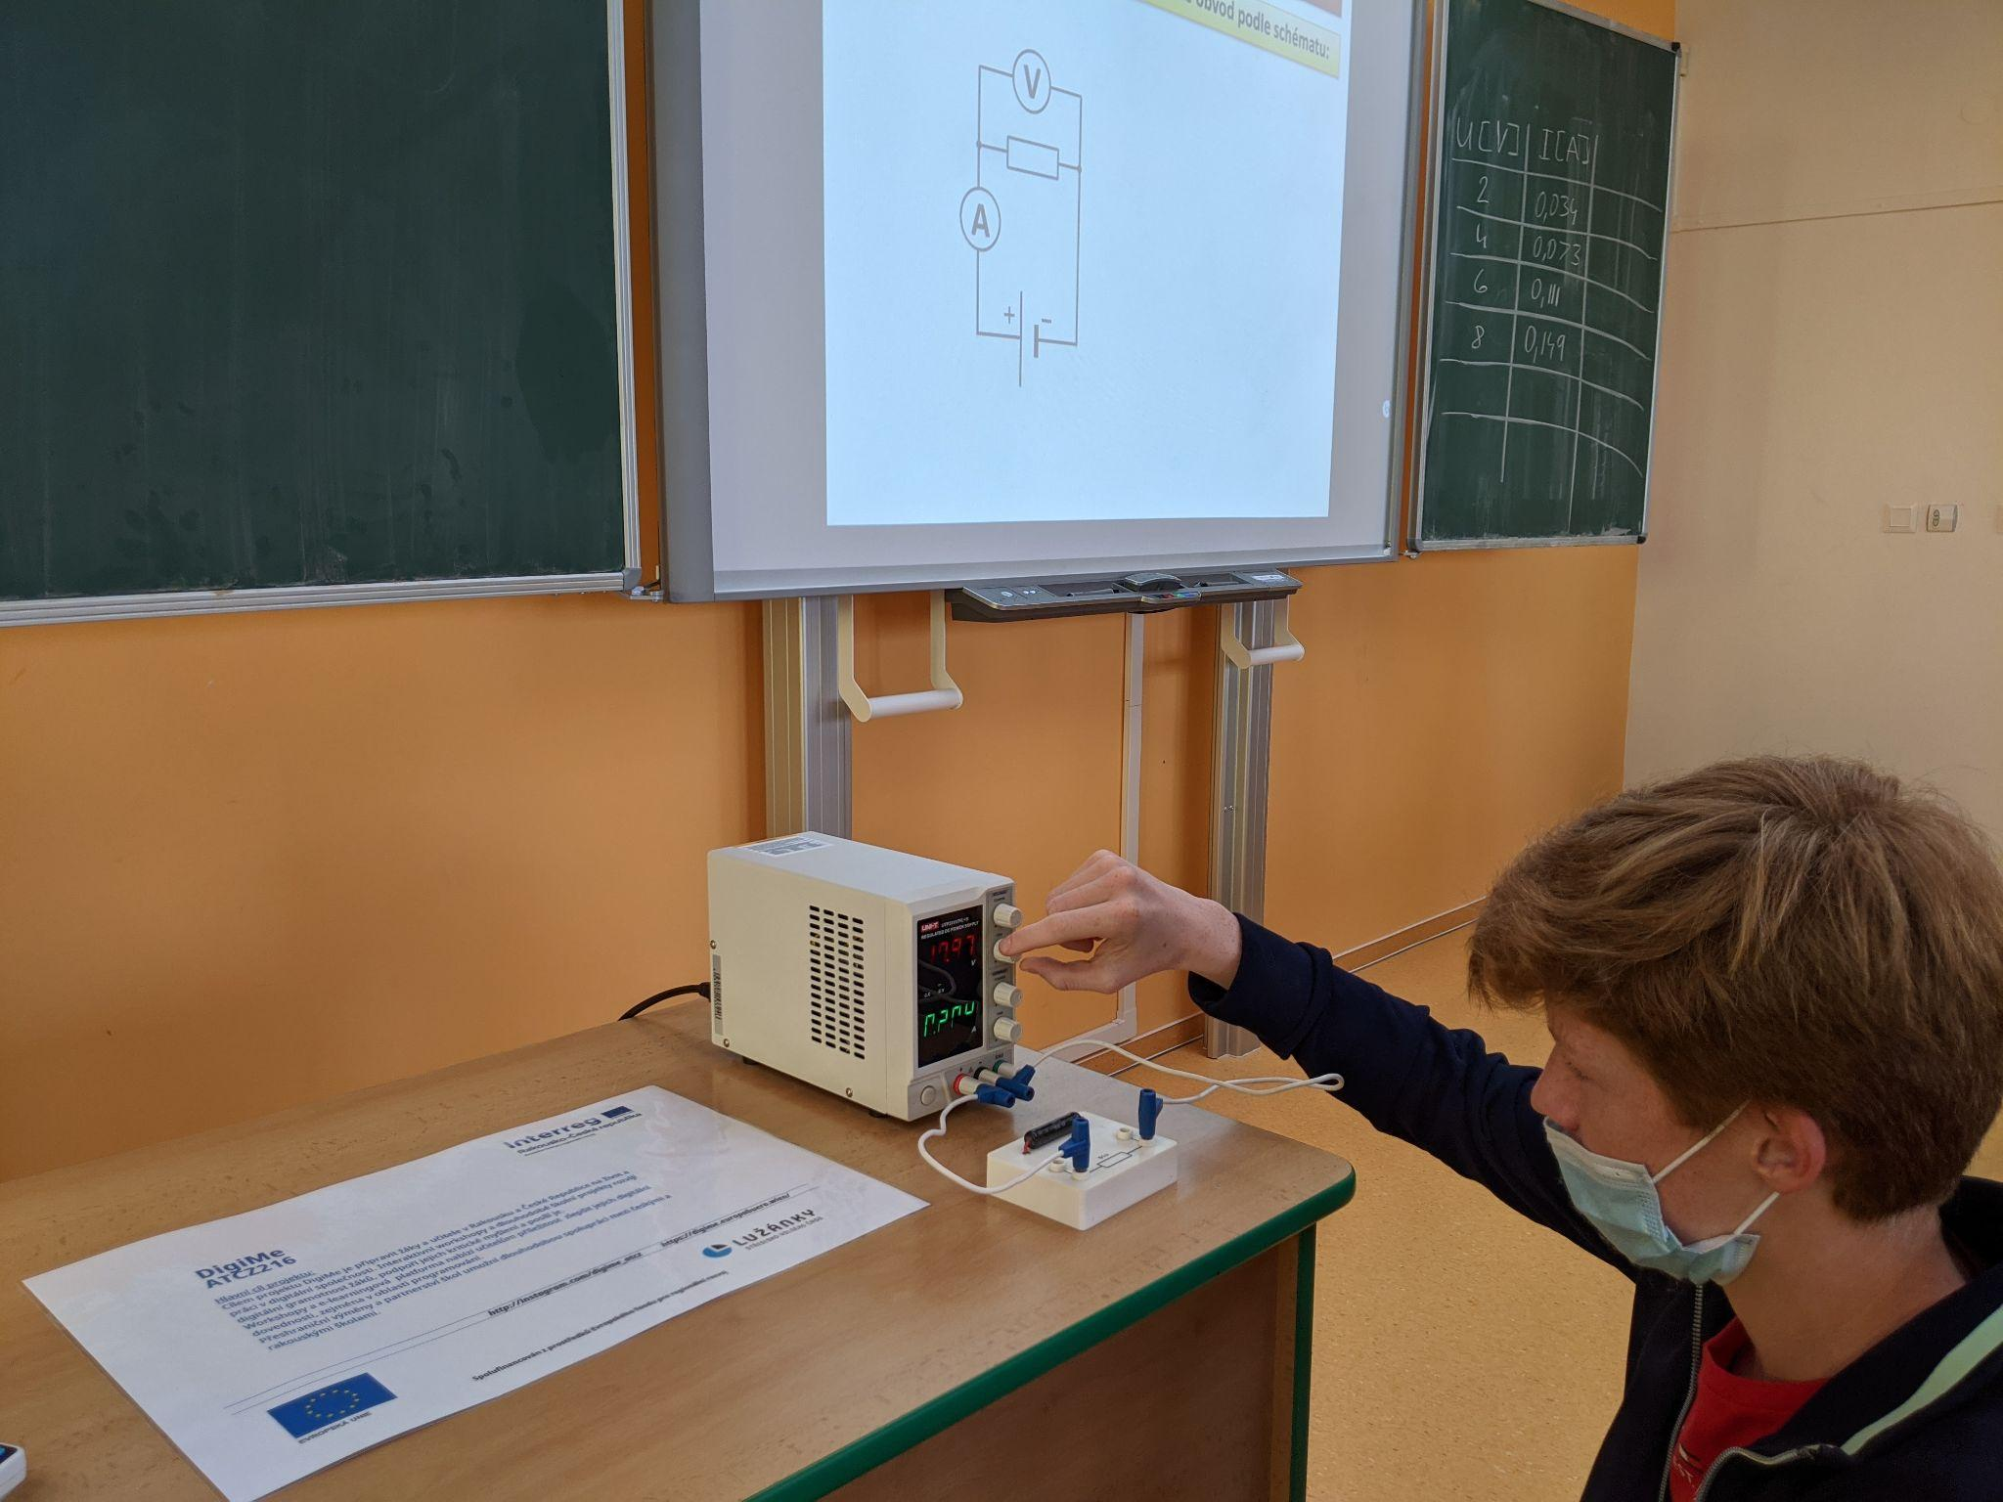
Ohmsches Gesetz (nicht realisierter Teil des Sets). Kennenlernen der neuen Spannungsquelle.

- Erstellen eines Szenarios
Danach hatten sie die Aufgabe, ein Drehbuch für die einzelnen Videos zu erstellen. Im Skript wurde alles Wesentliche erwähnt: von der Begrüßung des Publikums, über die Einführung in das Experiment, die Liste der notwendigen Hilfsmittel, die Durchführung des Experiments selbst, bis hin zur abschließenden Zusammenfassung und dem Abschied vom Publikum. Die Schüler:innen waren für die Erstellung des Skripts verantwortlich, ich für die nachträgliche Kommentierung, Korrektur und Abstimmung der endgültigen Form.

- Drehen
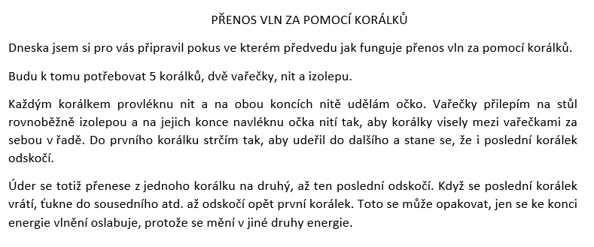
Wellenübertragung mithilfe von Perlen. Entwurf eines Teils des Drehbuchs.

Nun war alles Notwendige vorbereitet und wir konnten mit den Dreharbeiten beginnen.
Die Dreharbeiten selbst inklusive der anschließenden Bearbeitung sollten ursprünglich im Schulgebäude stattfinden, ebenso wie die im Paket erworbene Software zum Bearbeiten und Schneiden des Videomaterials verwendet werden sollte. Aufgrund der Umstände (die globale Pandemie des Coronavirus) war es jedoch notwendig, eine alternative Lösung zu wählen. Ich habe mit den Schüler:innen vereinbart, dass sie die Videos zu Hause mit den ihnen zur Verfügung stehenden Mitteln selbst aufnehmen. Natürlich war die Qualität der einzelnen Videos unterschiedlich.
Auch die Form der Bearbeitung einzelner Videos ist nicht gleich, denn aufgrund der oben genannten Komplikationen habe ich den Schüler:innen empfohlen, frei verfügbare Online-Tools zur Videobearbeitung zu nutzen. Die Bearbeitungen selbst wurden während des Prozesses mit mir besprochen.

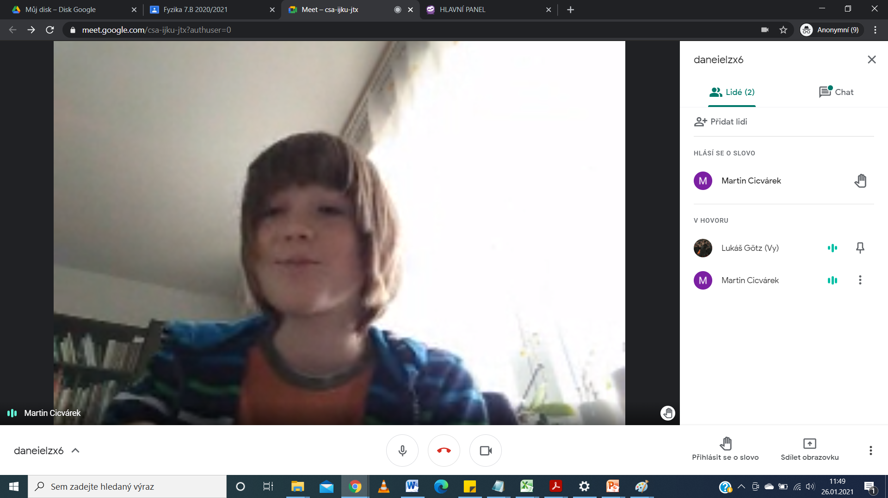
Nadelmagnet. Online-Beratung. Google Meet

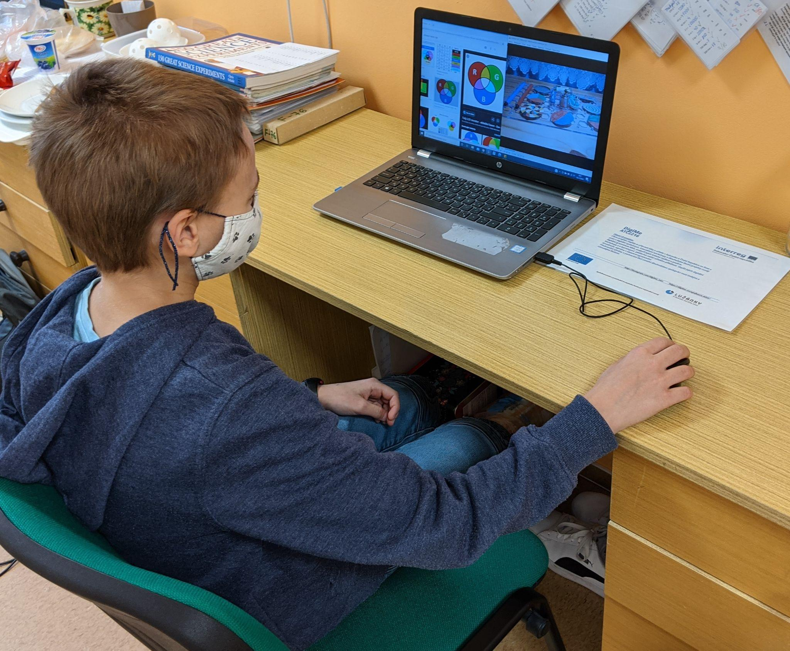
Farbstapelung. Beratungsgespräch.
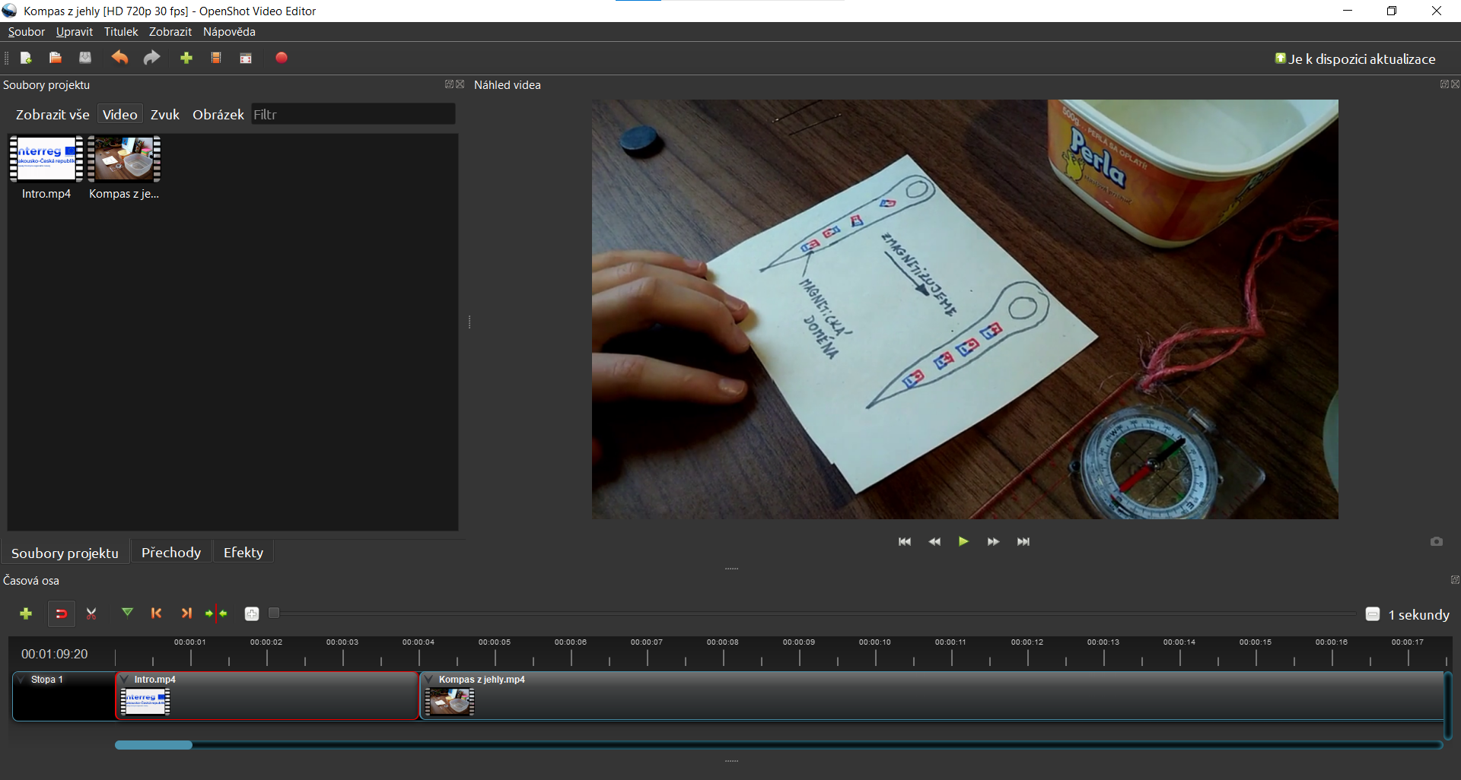
Wenn es während der gefilmten Sequenz zu einem Kommunikationsfehler kam, der zu einer Wiederholung des Films geführt hätte, waren wir uns einig, dass es einfacher wäre, nur die Audiospur neu aufzunehmen, die wir durch die Originalpassage im Video ersetzen würden . Für die Aufnahme und Bearbeitung wurde meist kostenlose Software – Audacity – verwendet. Der letzte Schritt bestand immer darin, das Video um eine Einleitungs- und Schlussslide mit dem Projektlogo zu ergänzen.
Nadelmagnet. Schnitt, Bearbeitung und Ergänzung des Videos um einen Einführungsteil. OpenShot Video Editor

- Projektevaluierung und Arbeitsempfehlungen
Mehrere Schüler:innen, unabhängig von der Klassenstufe, meldeten sich für die Teilnahme an dem Projekt an, was großartig war, da jeder an Themen arbeiten konnte, die mit dem Lehrplan der jeweiligen Schuljahres in Zusammenhang standen. Einige haben sich jedoch ein Thema ausgesucht, zu dem wir im Unterricht noch nicht zusammen gekommen sind. Das war kein Problem, aber natürlich war eine gründliche Vorbereitung auf den Stoff und eine Erklärung der mit dem Experiment verbundenen Phänomene notwendig, was am Ende kein Hindernis darstellte, da die Schüler:innen umso motivierter waren, das Experiment durchzuführen. Leider konnte ein Teil des vorgesehenen Sets nicht realisiert werden. Während der Laufzeit des Projekts wurde der Unterricht hauptsächlich im Fernunterricht durchgeführt, und einige Schüler verloren nach und nach die Motivation und Lust, das Projekt fortzusetzen, was schade ist. Man kann jedoch konstatieren, dass die Schüler:innen mit Begeisterung und Freude am Projekt teilgenommen haben.
Bearbeitet von: Lukáš Götz

Name des Teilprojekts: Animationsfilm
Projektziel:
Im Rahmen der Erstellung eines Animationsfilms sollten sich die Schüler:innen die einzelnen Schritte der Entstehung eines Films im Allgemeinen bewusst machen und auch den Umgang mit der notwendigen Technik erlernen.
Erforderliche Ausrüstung
- Fotoapparat
- Audiorekorder
- Stativ
- Plattformwagen
- Software-Equipment zum Bearbeiten von Video und Audio (z. B. Pinnacle Studio, Video Editor Windows, Audacity usw.)
Projektphasen
- Kennenlernen von Prinzipien der Animation und Möglichkeiten der Geräte
In der ersten Phase war es nötig, den Schüler:innen zu erklären, wie die Animation funktioniert. Die ersten Stunden waren daher der Analyse verschiedener Animationsfilme/Märchen gewidmet, in denen unterschiedliche Methoden der Materialbearbeitung zum Einsatz kommen, z.B.:
- begrenzte Animation – Animation durch Schneiden und Bewegen von statischen Bildern (z. B. das Märchen Der goldene Fisch [1951] von Jiří Trnka, verfügbar unter https://www.youtube.com/watch?v=RfG0qmvq4h4&ab_channel=fantasysvet)
- Flipbook – Animation, bei der ein kleines Notizbuch verwendet wird, die Animation entsteht durch Umblättern einzelner Seiten des Notizbuchs, auf denen einzelne Bilder/Frames gezeichnet sind. Vorteil ist die einfache Herstellung (Anleitung gibt es z.B. hier: https://www.youtube.com/watch?v=Un-BdBSOGKY&ab_channel=Andymation)
- Silhouetten-Animation - Animation mit Schattenspielelementen (wir können uns auch vom Schülerprojekt The Three Little Piggies inspirieren lassen: https://www.youtube.com/watch?v=iCmFWJjc4RA&ab_channel=BeatsExotiques)
- Knetanimation – Animation anhand eines Modells (Elemente dieser Animation erscheinen beispielsweise hier: https://www.youtube.com/watch?v=xCOZumo07Dc&t=147s&ab_channel=MarioCoroner)
- kombinierte Animation – die Animation verwendet sowohl gefilmtes (d. h. Video) als auch animiertes Filmmaterial (zur Inspiration wurden Teile aus dem Film Der Rattenfänger [1985] von Jiří Barta gezeigt, verfügbar hier: https://www.youtube.com/watch?v= OgL0OiFHSZY&ab_channel= NixFeratoo)
Der Zweck dieser Filme bestand vor allem darin, die Schüler:innen zu inspirieren und ihnen die vielfältigen Möglichkeiten der Animation und der Wiedergabe einer Geschichte zu zeigen.
- Verarbeitung von Audiospuren
- gesprochenes Wort
In der nächsten Phase mussten den Schüler:innen die Probleme der Arbeit mit Ton, speziell mit dem gesprochenen Wort, aufgezeigt werden.
Für diese Arbeit wurden Gruppenarbeiten, das Spiel Dixit und Tonaufnahmen verwendet, die sie separat im Programm Audacity bearbeiteten.
Die Schüler:innen stellen eine Geschichte aus den Karten des Dixit-Spiels zusammen.
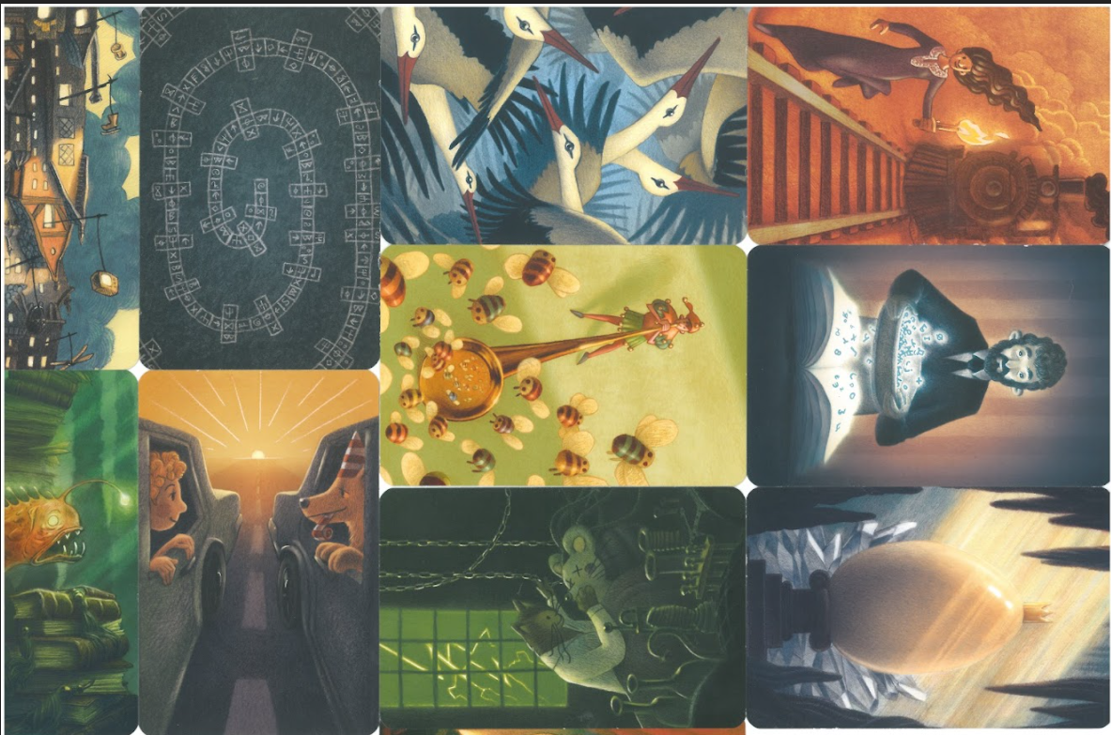
Sie schrieben deren Gliederung auf und schrieben individuelle Soundtracks für einzelne Bilder.
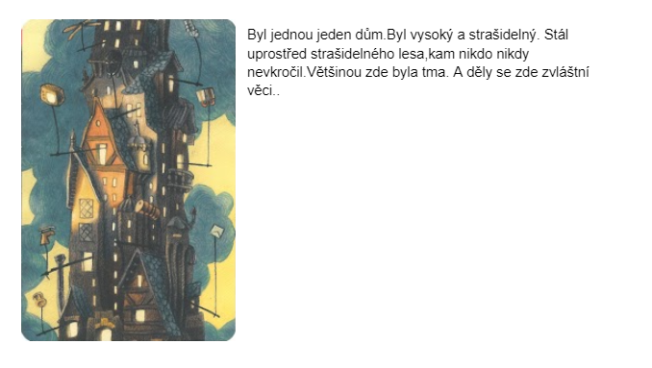
Beispielgliederung – Bild links, zugehöriger Text rechts

In der nächsten Phase nahmen die Schüler.innen die Texte zu den einzelnen Karten auf.
Den Ton ordneten die Schüler:innen dann den einzelnen Slides in der Anwendung Google Präsentationen zu, in der die nächste Slide automatisch startete, sodass sich die einzelnen Szenen von selbst abwechselten.
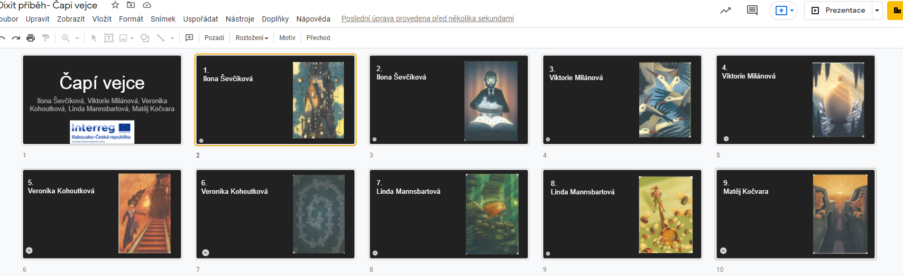
Durch diese Aktivität wurden den Schüler:innen die einzelnen Bestandteile eines Animationsfilms sowie die Schwierigkeit der Bearbeitung von Tonspuren bewusst.
TIPP: Es ist besser, die Aufnahme der Audiospur bei einem Fehler des Schülers nicht zu unterbrechen, sondern den falschen Satz mit einer kleinen Lücke noch einmal zu wiederholen. Tonbearbeitung wird dann alles lösen.

- Musikalische Untermalung des gesprochenen Wortes
Um den Schüler:innen die Funktion der einzelnen Klänge bewusst zu machen, die sowohl die Audioaufnahme als auch das Video begleiten können, wurde ein kurzer Ausschnitt verwendet, den die Schüler:innen mit der Aufgabe hatten, etwaige im Text vorkommende Klangbeispiele zu begleiten.
Verwendeter Text:
„Der Wald bot dem Ritter Frieden. Er ruhte in moosigem Schweigen. Manchmal flog eine Fliege an seinem Ohr vorbei. Müde lauschte er dem gelegentlichen Rascheln der Blätter in den Baumwipfeln. Die Vögel flogen in den Ästen der Bäume und kämpften um Nahrung oder einen besseren Platz auf dem Ast. Hinter ihm plätscherte ein Bach, aber das reichte nicht aus, um die Geräusche der fernen Schlacht, das Klirren von Rüstungen und das Klirren von Schwertern im persönlichen Kampf zu übertönen."
Die Schüler:innen suchten im Internet nach Soundeffekten (z. B. https://mixkit.co/free-sound-effects/, https://freesound.org/, …)
TIPP: Bei einzelnen Samples ist es gut, auf das Mischen von Sounds zu achten, die Verwendung von Fade-In und Fade-Out oder den Doppler-Effekt zu nutzen.)
- Videoerstellung
- Auswahl von Thema, Stoff
Das Wichtigste für die eigentliche Erstellung des Animationsfilms war die Entscheidung, welches Thema im Film behandelt werden soll. Dieses Thema bestimmte in der Folge auch, welche Art von Animation hauptsächlich zum Einsatz kommt.
Für die erste Aufnahme wurde die Brainstorming-Methode gewählt, aus der sich nach und nach die Idee für ein Video herauskristallisierte, das dem Zuschauer das Schulgelände etwas anders präsentiert.
Für die Animation werden reale Objekte und Umgebungen verwendet, die in seltenen Fällen in einem Grafikprogramm bearbeitet werden.
- Erstellung eines Szenarios und Beschreibung einzelner Szenen
Aufgrund der Eingliederung der gesamten Klasse (das sind 26 Schüler) war es auch notwendig, eine angemessene Anzahl von Einzelszenen auszudenken und die einzelnen Funktionen entsprechend aufzuteilen.
Jede Gruppe hatte die Aufgabe, das Szenario ihrer eigenen Szene vorzubereiten (eine Beschreibung, was passieren wird, einschließlich Skizzen einzelner Aufnahmen).
Die Szenen der einzelnen Gruppen wurden dann zu einem ganzen Video zusammengesetzt.
- Drehplan
Aufgrund der Anzahl der beteiligten Gruppen war es auch notwendig, den Zeitplan der einzelnen Dreharbeiten zu planen. Die Schüler:innen mussten die tägliche Drehzeit inklusive des Wetters berücksichtigen. Die reale Umgebung wird weitgehend durch natürliches Licht von außen beeinflusst.
- Drehen
- zwischen den Gruppen wurde vereinbart, dass die minimale Framerate 10 fps betragen würde (d.h. es mussten mindestens 10 Frames pro Sekunde echtes Filmmaterial aufgenommen werden)
- Die Kameraeinstellungen erfolgten vollautomatisch
- den Schüler:innen stand ein Stativ, eine Fujifilm XE3 Kamera zur Verfügung während der Dreharbeiten, der Selbstauslöser erwies sich als sehr nützlich, es empfiehlt sich eine sog. Dummy-Batterie zum Filmen einer Szene in Form eines Zeitraffers zu verwenden, damit die Kamera über das Stromnetz versorgt werden konnte, sodass die Aufnahme nicht endete, nur weil der Akku leer war
- ein Plattformwagen wurde verwendet, um Szenen/Passagen zu „verbinden“.
- Die Audiospur wurde als letzte aufgenommen, nachdem die gesamte Videospur fertiggestellt war, damit die Audiospur angemessen zum Filmmaterial passt
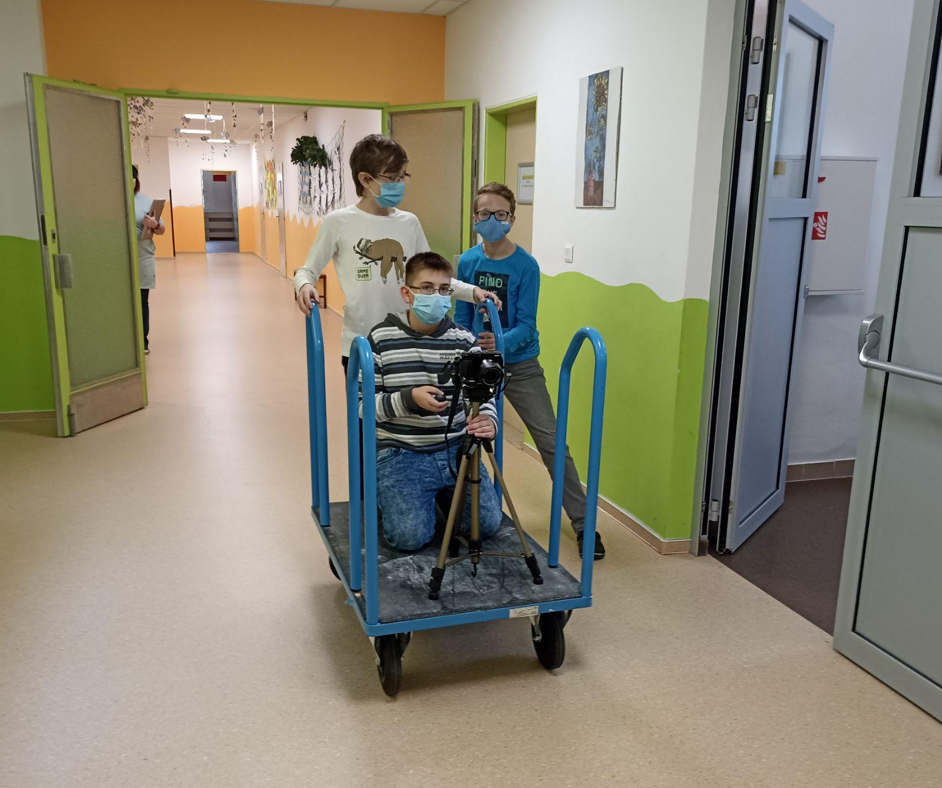
Benutzung eines Plattformwagens während der Dreharbeiten

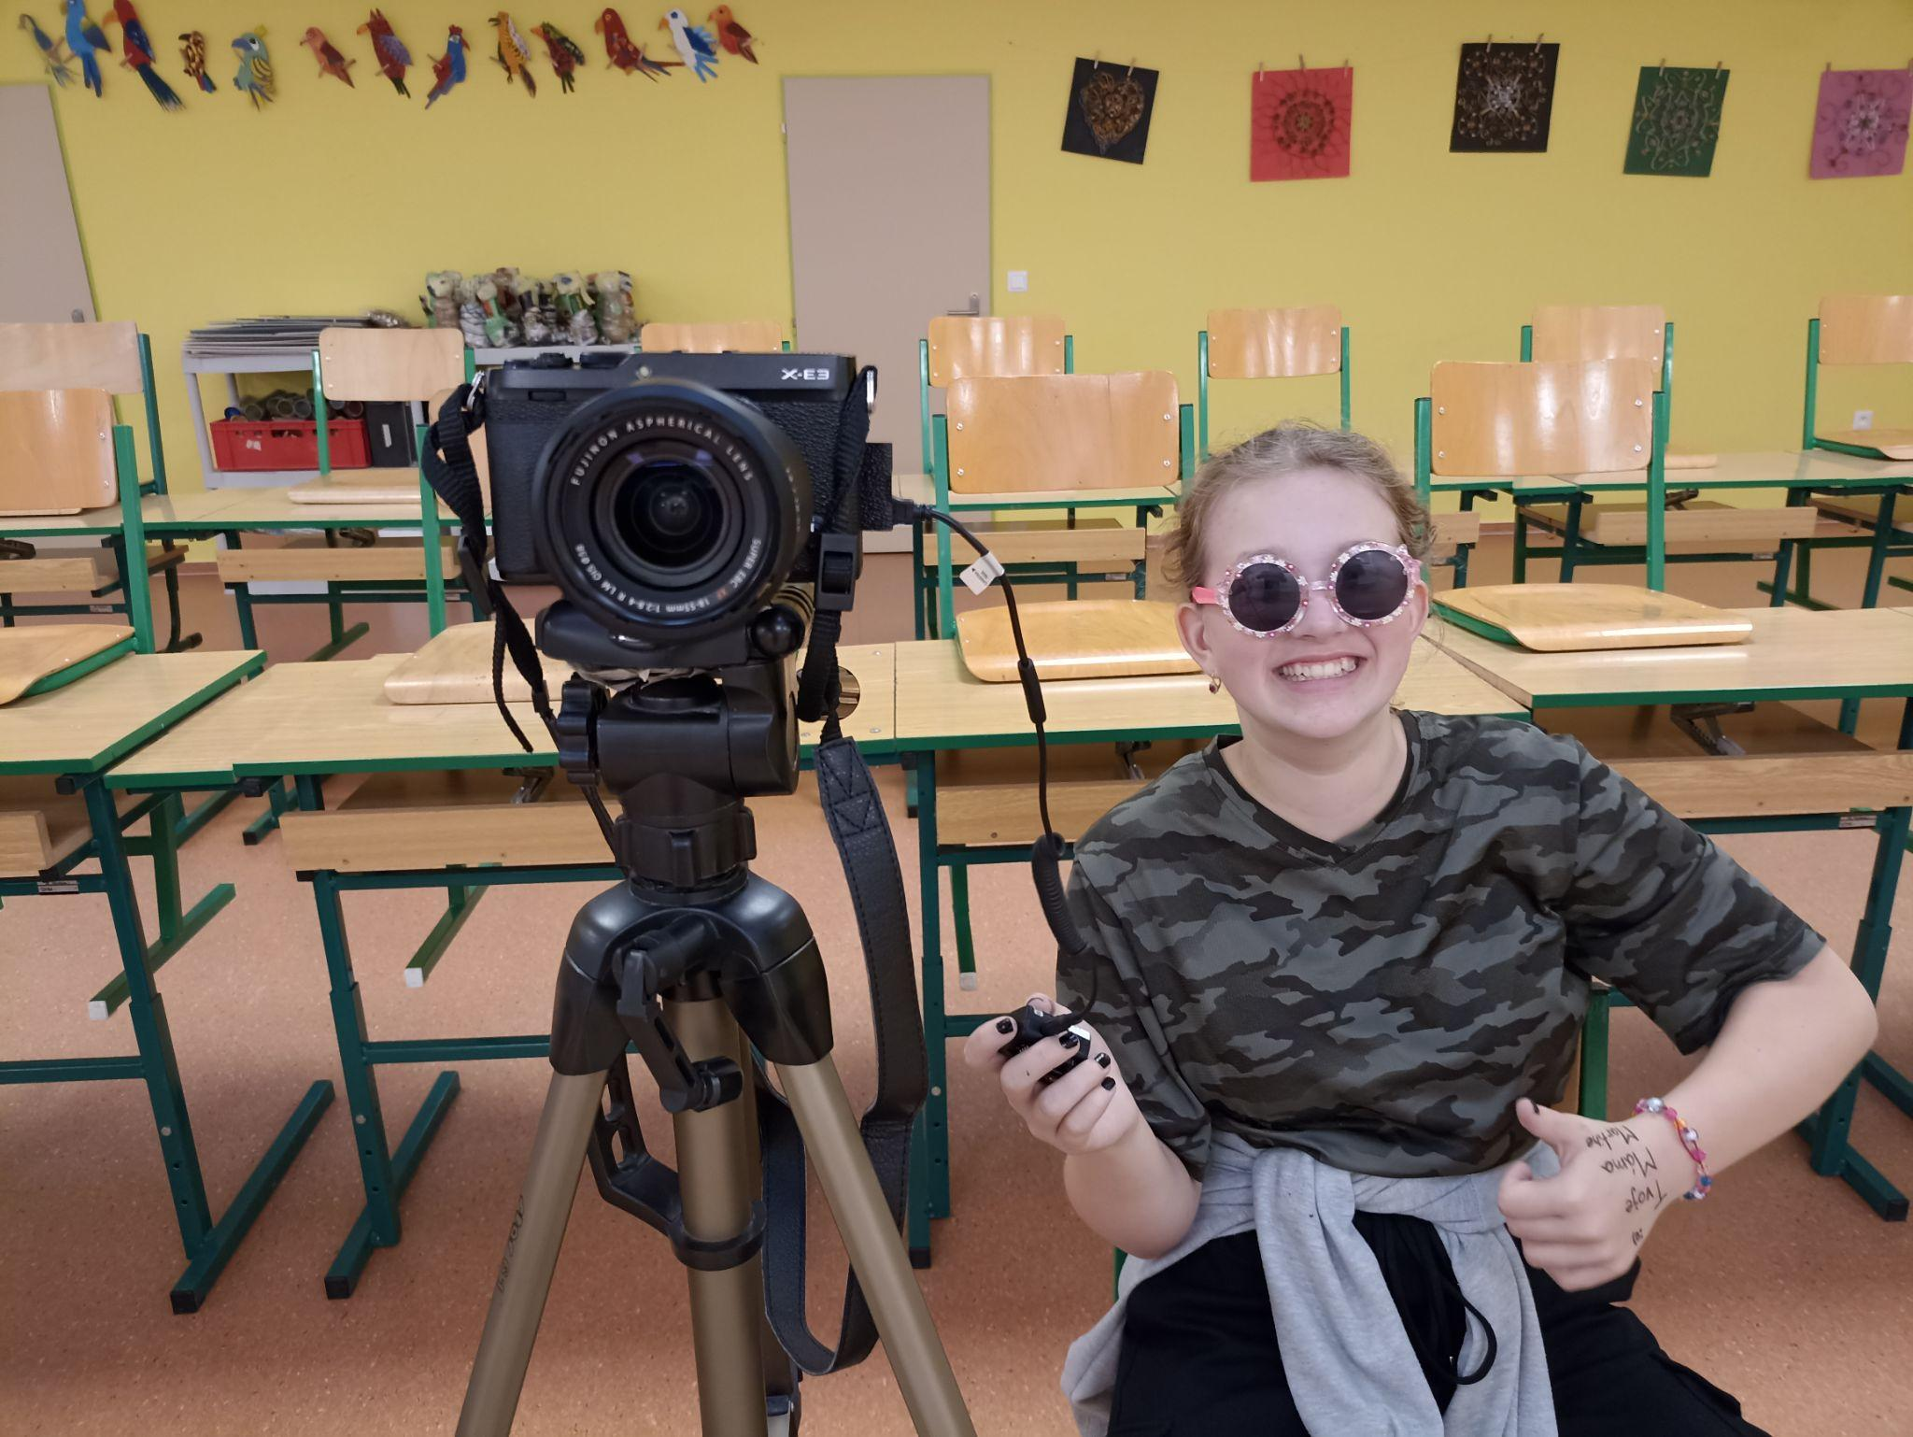
Die harte Arbeit eines Fotografen, der den Auslöser drückt

- Materialverarbeitung
Dies ist eine der anspruchsvollsten Phasen. Jede Gruppe musste alle aufgenommenen Bilder überprüfen und diejenigen verwerfen, die nicht gelungen sind.
Häufige Fehler:
- falsche Komposition
- das Bild zeigt den Animator oder seine Körperteile
- Auf dem Bild erscheint eine Requisite, die nicht in der Aufnahme sein sollte
- der Animator ist in der Reflexion zu sehen oder sein Schatten ist im Bild zu sehen
- Ein Fremder erscheint im Bild, ohne zu wissen, dass er gerade das Bild betreten hat
Die einzelnen Frames wurden dann in einen Videoeditor importiert, wo sie auf eine angemessene Dauer eingestellt wurden, normalerweise zwischen 0,1-0,05 s, um eine reibungslose Animation zu gewährleisten.
Einzelne Szenen wurden anschließend in 1920x1080-Qualität in das .mp4-Format exportiert.
- Video-Fertigstellung
Die einzelnen Szenen wurden im Videoeditor in der durch das Drehbuch vorgegebenen Reihenfolge zu einem Video zusammengesetzt oder mit noch fehlenden Passagen bereichert und daraus eine Hauptvideodatei exportiert. Der Soundtrack und die Untertitel wurden ebenfalls hinzugefügt.
Bei jedem Schritt war ein vorher festgelegter Schüler für den endgültigen Abschluss verantwortlich, da die Arbeit der Gruppe an dieser Stelle nutzlos wäre.
Projektauswertung und Empfehlungen für die Arbeit
Das Projekt erfüllte sein primäres Ziel, da die Schüler:innen den Umgang mit Audio- und Videotechnik beherrschten, die anspruchsvolle Arbeit von Animatoren erkannten und die Notwendigkeit der Vorbereitung vor der Produktion einer Multimedia-Bericht erkannten.
Anfangs waren die Schüler:innen sehr motiviert zu arbeiten. Aufgrund der Hygienemaßnahmen, die eine kontinuierliche Anwesenheit während des Projekts verhinderten, war es für die Schüler:innen jedoch schwierig, diese Motivation aufrechtzuerhalten, insbesondere im Abschluss der Arbeit selbst.
Daher ist es wichtig, die einzelnen Phasen der Videoerstellung klar definiert und vorbereitet zu haben, bevor die Schüler:innen die Dreharbeiten beginnen. Dadurch wird das Filmen viel effizienter.
Zu Beginn des gesamten Projekts ist es außerdem gut, sich über die technischen Rahmenbedingungen bei der Verarbeitung einer so großen Datenmenge bewusst zu werden. Das Importieren von Fotos in den Video-Editor kann auf Schul-PCs manchmal mehrere zehn Minuten dauern. Die Fertigstellung einzelner Szenen wurde daher von einzelnen Schüler:innen übernommen, die bereit waren, das Material zu bearbeiten.
Wenn Sie sich entscheiden, mit den Schüler:innen einen Film zu drehen (egal ob animiert oder gespielt), ist es generell ratsam, mit einem Kurzfilmformat zu beginnen, an dem sich die Schüler:innen mit den Möglichkeiten und Techniken der Arbeit vertraut machen. Es wird ihnen dann helfen, ein Thema zu finden, das im Film behandelt wird. Die Idee, worum es in dem Film gehen und wie er verarbeitet wird, ist wohl das Wichtigste für die Schüler:innen. Wenn die Idee von den Schüler:innen kommt und sie Spaß daran haben, werden sie mit Freude und Bereitschaft an der Entstehung mitarbeiten und nicht einmal merken, dass sie etwas Neues lernen.
Bearbeitet von: Štěpán Jirků

